**智能科学与技术专业本科培养方案在大类招生模式下的修订**

在大类招生模式下的修订

陈毅东，曹冬林，李绍滋

（厦门大学 信息科学与技术学院，福建 厦门 361005）

摘 要：大类招生模式是高校人才培养模式发展的新趋势。以厦门大学为例，介绍智能[来自WwW.lw5U.com]科学与技术专业本科培养方案在大类招生模式下的修订方案，探讨大类招生模式下智能科学与技术专业建设的几个问题。

关键词：智能科学与技术；培养方案；大类招生

1 背 景

大类招生是指高校各个专业的招生不细分专业，只根据大的专业类进行的一种招生模式。大类招生后的学生，在经过1~2年的基础课学习后，在大类学科学习的基础上，根据自身的学习情况和喜好以及社会需求，在与院系的双向选择原则下进行分流培养[1]。这样的模式适应了“宽口径、厚基础”的人才培养需求，有利于高校培养出更多复合型人才，也有利于基础平台课程的优化整合[2]，因而逐渐成为目前高校人才培养模式发展的新趋势。

智能科学与技术专业是一个新兴的交叉学科。在大类招生的形势下，如何调整专业培养方案，突出专业特色和个性，从而更好地吸引优质生源、为智能科学与技术专业未来发展培养生力军是一个十分重要的问题。

2012年底，厦门大学全面实施大类招生改革。全校除一些特殊专业外，原则上各专业一、二年级都要按照学科大类设置学科通修课程，三、四年级通过选修专业（或专业方向性）课程确定专业或专业方向。新修订的教学计划在2012级作为过渡年度进行预实施，并在2013级进行全面实施。

2 智能科学与技术专业核心课程的凝练

智能科学与技术专业作为交叉学科和近邻专业（如计算机和自动化等）在很多课程上均有重叠。在修订大类培养方案的过程中，我们认为重新梳理并凝练出能突显智能科学与技术专业特色的核心课程十分关键。因为特色鲜明的核心课程设置一方面能明确出本专业与其他两个专业的差异性，另一方面也有助于学生对专业内涵的认识。为此，我们对国内外相近专业的课程体系进行了比较，最终凝练出了6门智能专业核心课程。

2.1 国外若干学校相近专业的本科课程体系

国际上目前设置有人工智能专业的机构中有一大部分仅培养硕士以上学历学生，如美国的乔治亚大学、Berkeley大学、德克萨斯大学奥斯汀分校；荷兰的阿姆斯特丹Virje大学等。由于我们主要关注的是本科课程体系，因此我们选择了英国的爱丁堡大学和曼彻斯特大学两所包含相近专业本科生培养项目的学校。这两所学校的专业名称都是人工智能专业，虽与智能科学与技术有一定差异，但也十分接近，还是有参考价值的。表1和表2分别给出了依据两所大学在互联网上所发布学位课程介绍整理而得的主要专业课程安排。

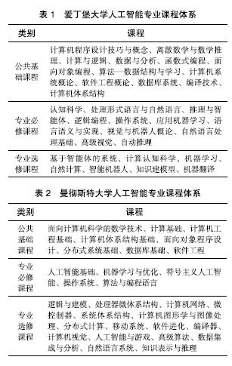

2.2 国内若干学校相关专业的本科课程体系

国内目前拥有智能科学与技术专业的高校已近20家，我们从中选择了北京大学、南开大学、西安电子科技大学、北京邮电大学、湖南大学等5所高校进行考察。这些学校中，北京大学是国内最早设立智能科学与技术专业的高校，南开、西电、北邮3家则是第二批设立该专业的高校。这4家都是国内建设智能科学与技术专业时间较长且经验较多的学校，因而其课程设置很值得借鉴。湖南大学的情况与厦门大学较为类似，且设立本专业的时间也相近，因此也选择以作参考，表3—6分别给出各学校课程体系中与专业密切相关课程的设置情况。

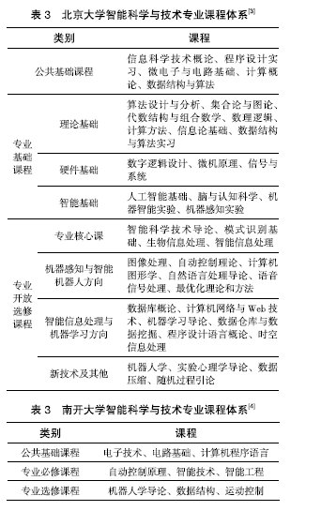

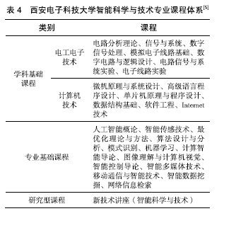

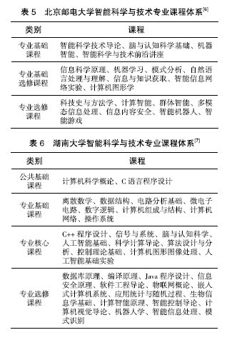

2.3 课程设置的若干特点分析

从国内外所选高校的专业课程体系对照来看，有如下几个特点：

（1）在公共基础课程方面，各高校的课程体系基本都覆盖了电子、信息、计算机等大学科门类的相关专业课程。这说明大家都较为一致地认为这些课程是本专业本科人才培养必不可少的基础。

（2）在专业课程方面，除了几个目前大家已经达成基本共识的课程：智能科学与技术导论、脑与认知科学基础、机器智能和智能数学基础等以外（各单位在设置这些课程时也多采用各自不同的名称），各单位差异较大。

（3）各单位多依据自身研究特色和基础条件来决定所开设的课程，国外单位开设的专业课程显得更丰富和发散。

2.4 6门核心课程

通过对国内外若干学校相近学科课程体系的梳理和比较并结合厦门大学的研究特点，我们拟定了6门课程作为本专业的核心课程，具体如表7所示。

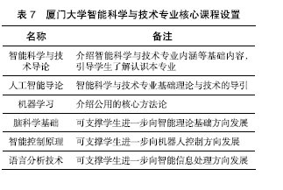

3 修订后的厦门大学智能科学与技术专业课程体系情况

按照学校对培养方案修订的原则要求，综合考虑了智能科学与技术专业特色并与其他两个专业多次协商调整后，我们最终形成了一个第1年大类培养、第2年起分流培养的新方案。其中，智能科学与技术专业模块学生的总学分要求为160学分。各类课程具体学分要求是：

①公共基本课程：28学分；② 通识教育课程：14学分；③ 学科通修课程：35学分；④ 专业或方向课程：≥70学分，其中， 专业或方向必修课程：38学分，专业或方向任意选修课程：≥32学分；⑤ 其他教学环节：≥13学分。

具体而言，修订后的厦门大学智能科学与技术专业主要课程体系设置情况如表8所示。

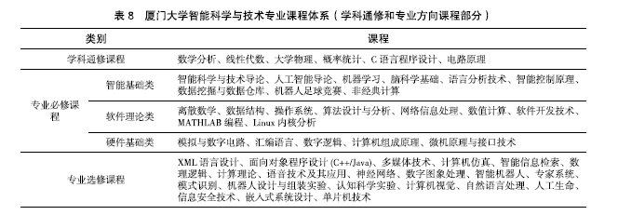

4 几点思考

在制订和实施大类培养方案的过程中，我们也发现了若干问题，现讨论如下：

（1）目前智能科学与技术专业还缺乏权威统一的课程标准，多数单位在设置课程的过程中由于没有参照，多根据自身条件进行设置，存在一定的随意性，也未必能从学科全局出发进行考虑。这对于本专业的整体向前发展十分不利。

（2）作为交叉学科，智能科学与技术专业涉及计算机、电子、自动化等多方面。因此，本专业[来自wWw.lw5u.com]学生需要学习的基础课程也十分广泛。然而，受学制的限制，这些课程必然无法如所在专业的相关课程那样全深度开设。这些课程究竟开设到什么样的深度为宜，目前也缺乏科学的论证和统一的规范。

（3）智能科学与技术专业的很多特色课程都带有较浓的研究性质。相比而言，由于目前尚未形成明显的与本专业相关联的产业群，因而面向就业的课程多不具有“智能”特色。这直接导致本专业面向就业的这部分学生显示出较弱的专业个性。另一方面，本专业虽也开设不少相关专业的课程，但由学时限制，这些课程往往无法完全深入，这使学生在应聘中与相关专业学生竞争时容易处于弱势。

（4）作为一个新兴的年轻专业，智能科学与技术专业和计算机以及自动化等老专业相比“知名度”低；而目前本学科仅为计算机学科的二级学科，“政治”地位也不高；再加上前面所提及的尚无明显的相关产业群的问题。这些因素都影响了学生和家长对本专业的认同，进而影响了优质生源分流到本专业，也很不利于本专业的良性发展。

5 结 语

大类招生、大类培养是高校教学改革的方向。大类招生既给智能科学与技术专业的建设带来了机遇也带来了挑战。在新形势下，如何在分流中更好地吸引优质学生决定了本专业将来是否能更好地发展壮大。其中，专业课程体系的优化是关键。